Introduction 29/11/23

L’assignatura es centrarà en AWS → AWS Educate

6 sessions:
1- Introducció Big Data i AWS
2- Data Bases
3- Data Lakes: per emmagatzemar.
4- Data Pipelines: processats i ingestió
5- Machine Learning Operations: processos i automatització, com integrar el ML en les aplicacions
6- Data Analytics i Visualización

100% nota el projecte (individual o parelles). Cas de ús real (es proposen 2 i podem triar o es pot presentar un) i entregar la solució tècnica amb arquitecture diagram, codi opcional.

Los pipelines de datos definen los pasos que tienen los datos.
Data sources → Proceso → Report

Velocidad de los datos.

Veracidad de los datos.
Pot haver problemes en:
- La font
- Agregació de dades → Si té sentit unir les dades o no. És a on hi ha més problemes.
- Emmagatzament de dades → Error en base de dades on pots perdre alguna dada
- Presentació de les dades

Valor.
De negoci

------------------------------------------------------------------------------------------------------------------------

Management Console: Para hacer pruebas clicando. Para prototipos o visualizar.

Command Line Interface (CLI): Para ineractuar amb aplicaciones

AWS Tools and SDK: La més usada. Codi amb Python que interactua.

------------------------------------------------------------------------------------------------------------------------
Passos per usar els AWS:
1) Crear compte a AWS → demanen compte bancari.
Hi ha serveis que els primers 12 mesos és gratuit.
2) Loging ASW Management Console
3) Desenvolupar les aplicacions

------------------------------------------------------------------------------------------------------------------------

Infraestrucure as Code. Per indicar amb codi com es monten diversos serveis.
Terraform és una d’aquestes apliacions.
Availability zones: En un mateix país t’asseguren que la teva aplicació estigui replicada en diferents data centers que estan separats uns certs kilòmetres físics. Tot i que per seguretat no saps on.

Els bancs no poden tenir dades fora de la regió on estan actuant per llei.

------------------------------------------------------------------------------------------------------------------------

Seguridad.

Identity and access management

Key management service

Amazon virtual private cloud

------------------------------------------------------------------------------------------------------------------------

Databases 11/12/23
Input – Output operations per second
+ lectura
- escriptura

Tipus de compliances:
- ACID → Al fer operació i canviar una fila de dades → o tot funciona → No et quedes a mig
→ o res funciona actualizar la fila.

Consistency → Fins que no totes les rèpliques s’han actualitzat bé, no es poden fer noves modificacions de les dades.

Lectura directa. Escriptura controlada per consistència.

Read
Réplica 1

APP ↔ write↔ PRIMARY Réplica 2
INSTANCE
Réplica 3

Classificació databases segons com han estat dissenyades / optimitzades.
OLAP → Normalment són relacionals
OLTP → Normalment són les no relacionals

Key value és quan no cal que tingui valors en totes les columnes.
(no escructurada)
- Flexible per afegir dades sense preocupar-se si falten columnes
- Va bé per metadata
- No cal preocupar-se per scheme

In-memory

cache
APP async (sincronització)

Bases de dades.
• Relacionals.
• No relacionals:
- Document. Amb fitxers
- In-memory. Quan les aplicacions necessiten accedir a dades que siguin carregades molt ràpides (cache). ElasticCache. Sense que hi hagi querries i es trigui més temps. Baixa latència. Normalment s’enllaça amb una altra base de dades.
- Graph.
- Timestream. Pensada per emmagatzemar dades segons el temps. Segons en quin moment es registren les dades, s’emmagatzemen en un lloc o altre.

Amazon DynamoDB permet fer queries de les Primary Key però no dels atributs. Això s’ha de tenir en compte!

Les Primary Keys poden ser compostes.

Es poden modificar els atributs però no les Primary Key.

Amazon Neptune Nodes (dada) i Edges (com es relacionen). Es fan servir en detecció de fraude per exemple. Hi ha algoritmes relacionats en això. Manera fàcil de visualitzar les dades (knowledge graph). S’optimitzen les connexions entre les dades. Optimitzada per video.

Es poden associar propietats en els nodes i edges – property graph
- RDF

Segons quines querries es preveu fer, es modelen les dades d’una manera o altra.

Datalakes 12/12/23
• Data bases:
• Data warehouses: Datos ya listos para analizar o proyectar a través de SQL querries (Bussiness o Data Scientists)
• Data lakes: Datos para consultar (Data Enginyeer, Data Analyst)

https://aws.amazon.com/es/blogs/big-data/create-a-secure-data-lake-by-masking-encrypting-data-and-enabling-fine-grained-access-with-aws-lake-formation/

Pipelines 11/12/23
Amazon Kinesis són 4 serveis

- Collect and store data streams
- Optimitza
- Video streams
- Analytics. Procesar o fer SQL (Structured Query Language)

Shard és el capacitor de dades d’entrada a on es divideix la ingesta de dades.

Amazon Kinesis Data Firehose: Agafa les dades en directe (streaming) i les emmagatzema a una base de dades.

Lambda es una funció que s’executa una instància.

Glue. Serverless data. Li dius que un dia a una hora, t’executi PySpark2.0 i et retorni el retorn del programa. Es paga per minuts que està executant.

EMR. Pensat per donar suport a Hadoop. És plataforma. Es provisiona com un Cluster. Es paga per tot el cluster. A través de Hadoop fas correr Spark amb 4GB, 10CPU.

Machine Learning 18/12/23
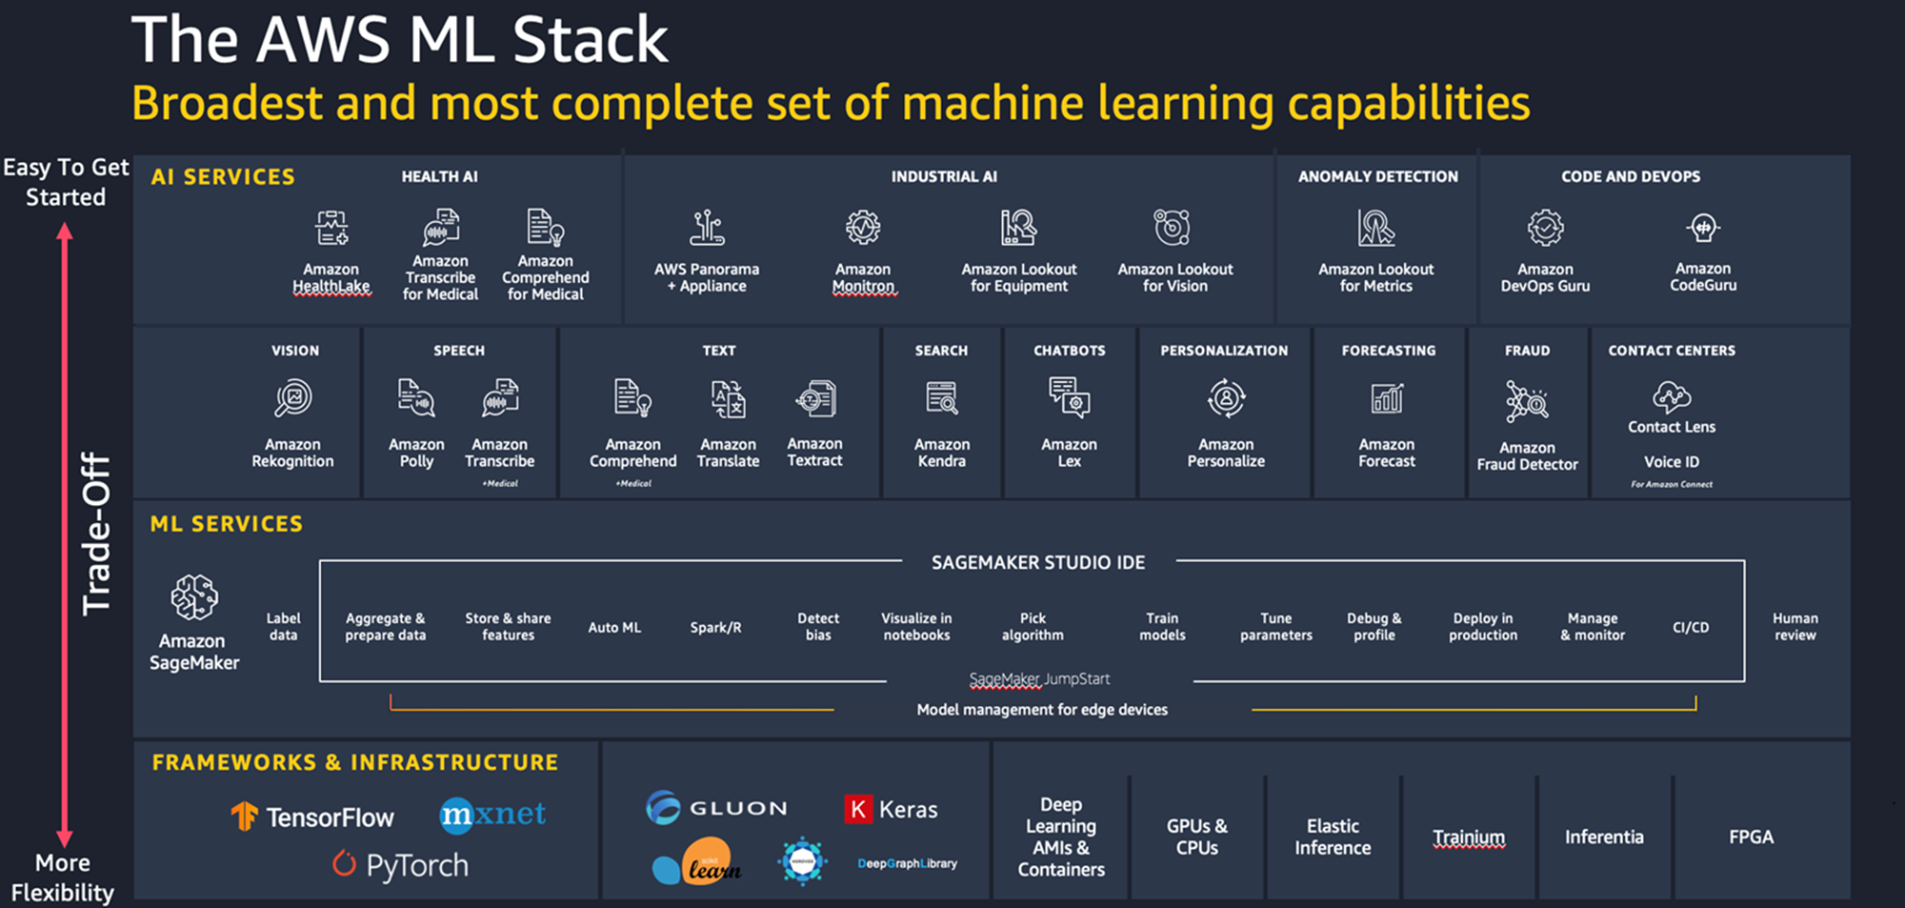
AI services estan bien. Fácil para empezar porqué te permiten hacer mucho sin saber mucho. Pero son caras.

Power BI 20/12/23
Amazon QuickSight → Per a crear una aplicació interactiva per a visualitzar dades.
Té molta crítica. En els últims anys han tret moltes funcionalitats.

Amazaon Athena → Permite hacer SQL apuntando a datos de S3, no hace falta que sea relacional. Se necesita el schema, metadata, creado por glue mediante metalog.

PROYECTO

Cost analysis – high level. Con calculadora.

Para dibujar arquitectura con iconos de AWS va bien usar: Draw.io

Entregar antes de 19 enero por PDF por plataforma de la Salle.
sandra.pico@salle.url.edu

